**Шило Даниил Леонов (Szyło Daniel)**

14 января 1795 г – крещение (НИАБ 136-13-894, лист 23об, №1/1795-р (ориг)), (РГИА 823-2-18, лист 251об,№1/1795-р (коп)).

**НИАБ 136-13-894:** Лист 23об. **Метрическая запись №1/1795-р (ориг).**

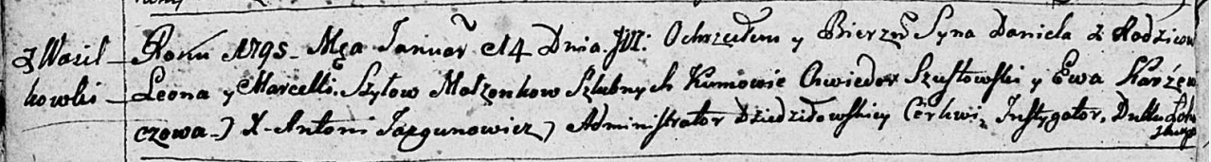

Дедиловичская Покровская церковь. 14 января 1795 года. Метрическая запись о крещении.

Szyło Daniel – сын родителей с деревни Васильковка.

Szyło Leon – отец.

Szyłowa Marcella – мать.

Szustowski Chwiedor - кум.

Karżewiczowa Ewa - кума.

Jazgunowicz Antoni – ксёндз.

**РГИА 823-2-18:** Лист 251об. **Метрическая запись №1/1795-р (коп).**

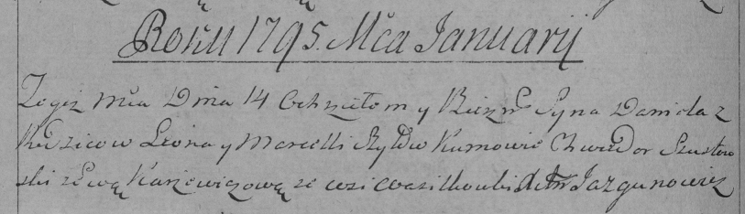

Дедиловичская Покровская церковь. 14 января 1795 года. Метрическая запись о крещении.

Szyło Daniel – сын родителей с деревни Васильковка.

Szyło Leon – отец.

Szyłowa Marcella – мать.

Szustowski Chwiedor – кум.

Karżewiczowa Ewa – кума.

Jazgunowicz Antoni – ксёндз.